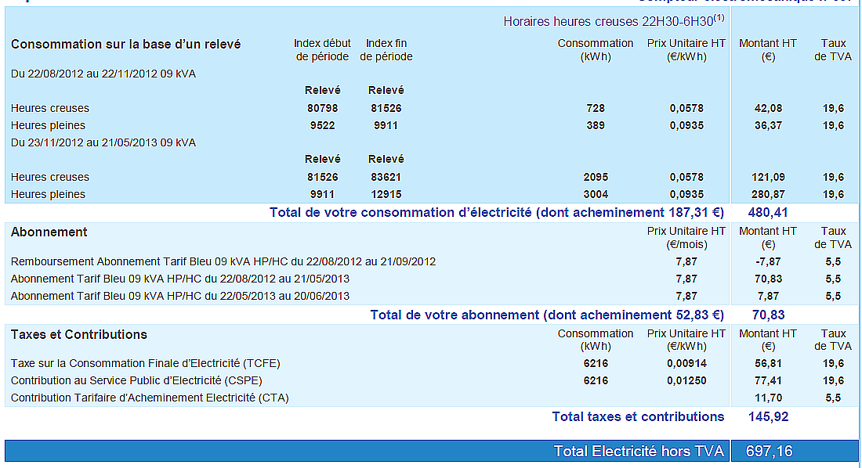
1. Quelle est l'unité d'énergie ?
2. Qu'est-ce que l'unité VA ? (B)
3. Comment obtient-on le 728 ? (A)
4. Que sont les heures creuses et les heures pleines ? (C)
5. Comment obtient-on 42,08 ? (D)
6. Que signifie HT ? (E)

